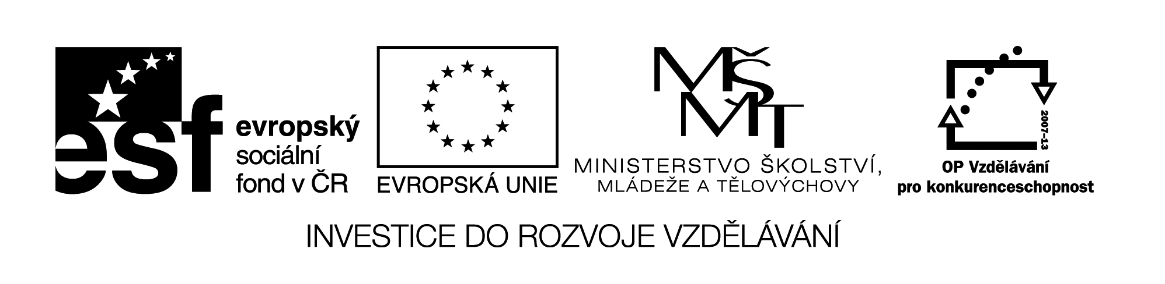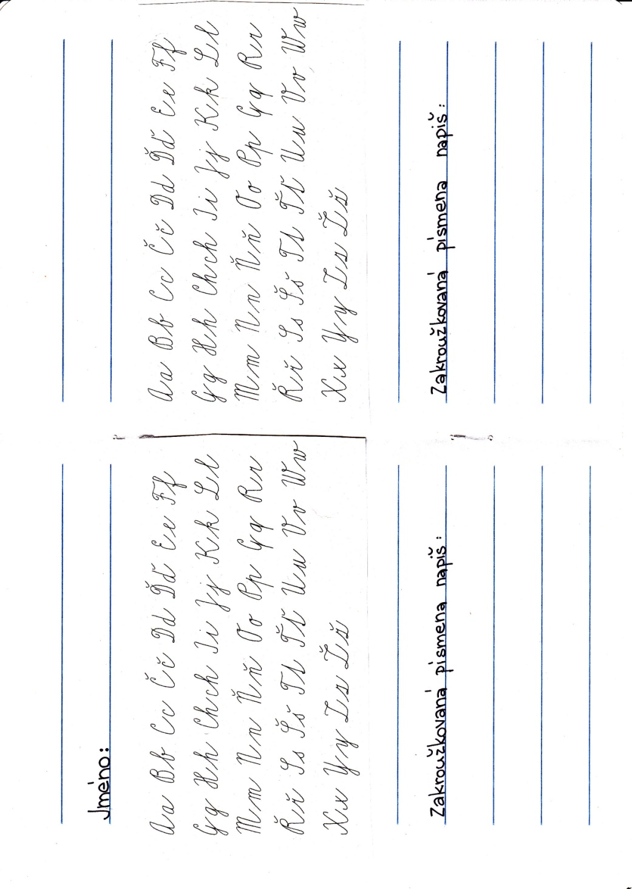V abecedě NALEVO zakroužkuj
Žlutě – A, E, I, O, U Modře – Č, Ď, Ň, Ř, Š, Ť
V abecedě NAPRAVO zakroužkuj
Zeleně – C, F, L, N, V Červeně – D, CH, M, O, P
V každém sloupci si vyber jednu barvu písmen a ta napiš.

Název materiálu : VY_32_INOVACE_205
Anotace : Žáci si opakují různými smysly znalost písmen z 1. ročníku. Nejprve podle sluchu vyhledávají tiskací podobu písmene, potom jí napíšou sami psace.
Autor : Mgr. Alena Nováková
Jazyk : český
Očekávaný výstup : žáci rozumí pojmům písmena, rozlišuje hlásky
Speciální vzdělávací potřeby :
Klíčová slova : malé a velké písmeno
Druh učebního materiálu : pracovní list
Druh interaktivity : pozorování, aktivní samostatná práce
Cílová skupina : žáci II. třídy
Stupeň a typ vzdělávání : základní vzdělávání – I. stupeň – I. období
Typická věková skupina : 7-8 let
Celková velikost : 275 kB

